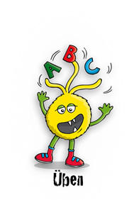**sp oder st?**

Werden die Wörter mit **sp** oder **st** geschrieben?   
Schreibe die Wörter in der richtigen Spalte auf.

Kennst du noch mehr Wörter mit **sp** oder **st**? Schreibe sie in die Tabelle.

der Sport das Frühstück streiten verspäten

der Stift spielen der Strand spannend

die Straße der Spaß stürmisch herstellen

die Hauptspeise stark sparen der Spiegel

Wörter mit **St**/**st**

Wörter mit **Sp**/**sp**

|  |  |  |
| --- | --- | --- |
|  |  |  |
|  |  |  |
|  |  |  |
|  |  |  |
|  |  |  |
|  |  |  |
|  |  |  |
|  |  |  |
|  |  |  |
|  |  |  |